Школы ждут звонка: как Петербург готовится к 1 сентября
В новом учебном году за парты сядут почти 600 тысяч школьников, откроются новые школы и детские сады, а колледжи продолжат готовить кадры для городской экономики
До 1 сентября остаются считанные дни. Петербург завершает подготовку к новому учебному году. В городе готовы принять детей 687 государственных школ, 941 детский сад и система среднего профессионального образования, в которую входят 115 образовательных организаций. За парты сядут 598,4 тысячи школьников, больше 56 тысяч ребят придут в первый класс. Детские сады примут 223,6 тысячи воспитанников.
К началу учебного года в Петербурге откроются 19 новых школьных зданий и 26 зданий детских садов. Почти 2000 образовательных учреждений города подготовлены к работе. Готовность школ, детсадов и колледжей обсудили 24 августа на рабочем совещании губернатора Александра Беглова с членами городского правительства.
Школы рядом с домом
Новые школы и детские сады строят по «петербургскому стандарту». Это значит, что дети получают не просто классы и коридоры, а полноценную современную образовательную среду: бассейны, спортивные и актовые залы, медиатеки, лаборатории, мастерские и пространства для творчества.
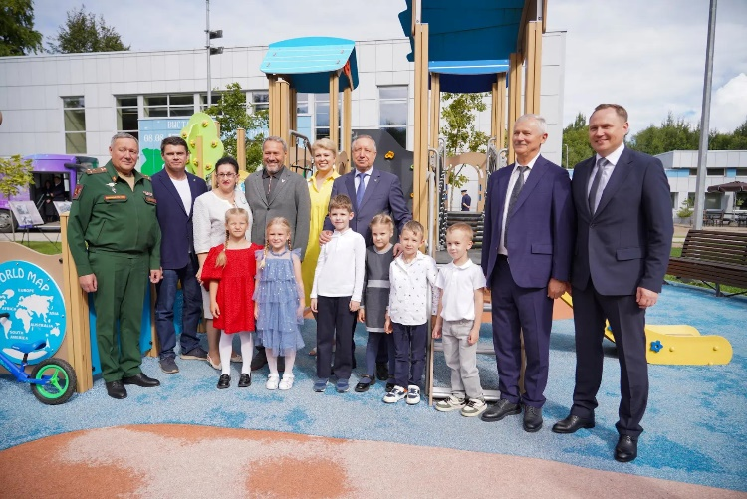
Один из примеров — новый корпус школы №142 в Выборгском районе. В здании есть два бассейна, а само учреждение поможет обеспечить жителей района школьными местами рядом с домом.
Губернатор Александр Беглов отметил, что Петербург прошел важный этап: город не просто закрывает нехватку мест, а переходит к плановому развитию образовательной инфраструктуры.
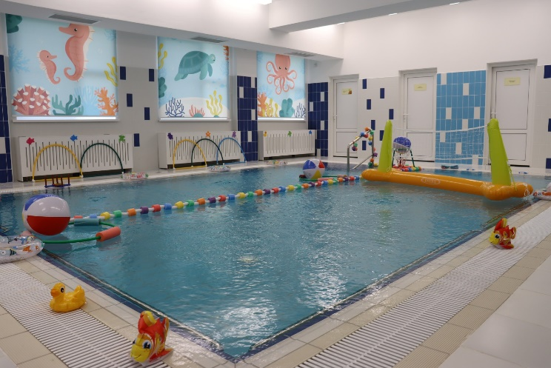
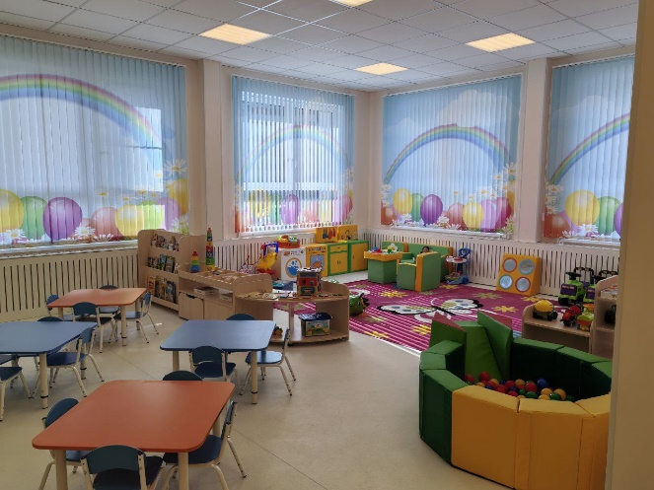
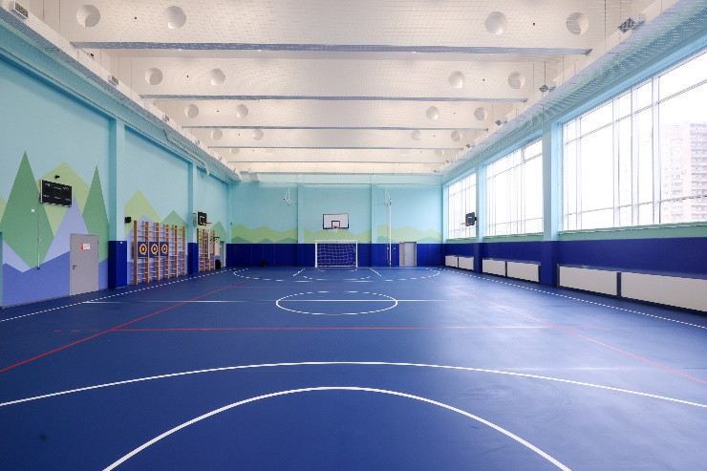
«Устранив дефицит, мы просто сделали свою работу. Выполнили задачу, поставленную перед нами Президентом в 2019-м году. Вы помните, какой был дисбаланс между социальной застройкой и жилой застройкой. И главное — добились того, что Петербург сегодня больше ни одного нового жилого комплекса не вводит без социальной инфраструктуры», — подчеркнул губернатор Санкт-Петербурга Александр Беглов.
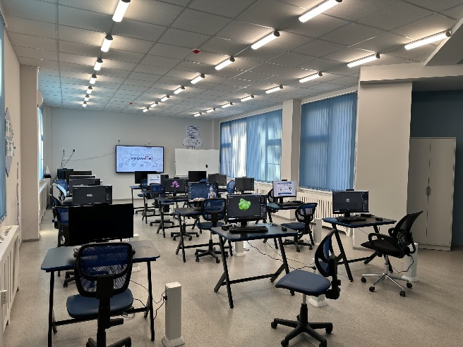
Классы будущего: инженеры, медики, айтишники
В школах Петербурга в новом учебном году откроются около 700 предпрофессиональных классов. Это инженерные, в том числе судостроительные, информационно-технологические, медицинские, курчатовские, предпринимательские, психолого-педагогические, медиа- и кадетские направления.
Проще говоря, школьники смогут раньше познакомиться с будущей профессией и понять, что им ближе: медицина, технологии, педагогика, наука, промышленность, медиа или предпринимательство.
Кроме того, 575 школ получат новое оборудование для кабинетов физики, музыки и изобразительного искусства. Продолжится и развитие математических кружков под методическим руководством педагогов Президентского физико-математического лицея №239. Сейчас такие кружки уже работают в девяти районах, во втором полугодии они появятся еще в трех.
По итогам 2025/2026 учебного года Петербург занял первое место по реализации комплексного плана математического и естественно-научного образования. Эту работу отметило Министерство просвещения России.
Колледжи становятся кадровой опорой города
Среднее профессиональное образование в Петербурге развивается особенно быстро. За последние два года в колледжах создано более трех тысяч дополнительных мест. Растет интерес к промышленным и техническим специальностям.
«Растёт не только спрос среди молодых людей, но и набор на промышленные специальности — он увеличился более чем в три раза. Принимали 1800 человек в год. Теперь 5,5 тысячи. Безусловно, это говорит и о росте возможностей системы среднего профобразования Петербурга. На 2026 год нашим колледжам выделено 20 108 бюджетных мест. А всего в новом учебном году в системе профобразования Петербурга будут обучаться 134 232 студента», — сообщил Александр Беглов.
Для города это важный вопрос. Петербургу нужны инженеры, рабочие высокой квалификации, педагоги, специалисты для промышленности, транспорта, медицины и социальной сферы. Поэтому колледжи становятся не запасным вариантом после школы, а прямым маршрутом к востребованной профессии.
Петербург второй год участвует в федеральном эксперименте по повышению доступности среднего профессионального образования. Девятиклассники, которые выбирают профессии из специального перечня, могут поступать в колледжи после двух обязательных ОГЭ — русского языка и математики — вместо четырех. Перечень расширен до 24 востребованных профессий, прием по упрощенной схеме ведут 29 колледжей города.
«Профессионалитет» готовит педагогов
В июне в Петербурге создан кластер «Педагогические кадры для Санкт-Петербурга». В него вошли четыре колледжа, РГПУ имени А. И. Герцена, 24 школы и детских сада, а также Академия постдипломного педагогического образования.
Это уже девятый кластер «Профессионалитета» в городе и первый, который ориентирован на подготовку кадров для школ, детских садов и учреждений дополнительного образования. Образовательные программы начнут реализовывать с 1 сентября 2027 года. О создании девятого кластера и подготовке педагогических кадров сообщалось также в материалах Смольного о развитии образования.
Председатель Законодательного Собрания Санкт-Петербурга Александр Бельский отметил, что федеральные решения получают в Петербурге конкретное продолжение.
«Параллельно усиливается система среднего профессионального образования – через проект „Профессионалитет“, создание инженерных школ, кванториумов и „ИТ-кубов“. Запущен национальный проект „Молодежь и дети“, который объединил ключевые меры поддержки. Для Петербурга эти шаги имеют конкретное продолжение на региональном уровне», — отметил Александр Бельский.
Особое внимание детям с ОВЗ
Отдельное направление — школы для детей с ограниченными возможностями здоровья. В 2026 году в Петербурге готовятся к открытию две новые школы: на улице Антонова-Овсеенко в Невском районе и на Сиреневом бульваре в Выборгском районе.
Школа №487 в Выборгском районе рассчитана на 325 мест. Школа №626 в Невском районе должна начать работу с 1 сентября. В ней предусмотрены адаптированные образовательные программы для детей с разными особенностями развития.
Главная задача таких учреждений — не просто дать место за партой, а создать условия, в которых ребенку будет удобно, безопасно и понятно учиться.
Безопасность проверили заранее
Перед началом учебного года школы, детские сады и колледжи проверили готовность к действиям в чрезвычайных ситуациях. 18 августа сотрудники образовательных учреждений участвовали во всероссийских учениях вместе с экстренными и силовыми службами.
Проверялись алгоритмы действий при нештатных ситуациях, системы видеонаблюдения, контроля доступа и сигнализации. В начале сентября во всех образовательных организациях пройдут «Уроки безопасности».
Отдельная тема — профилактика вовлечения несовершеннолетних в противоправную и террористическую деятельность через социальные сети и мессенджеры. Сегодня безопасность школы — это уже не только охрана на входе, но и внимательная работа с цифровой средой.
Кружки и секции: бесплатно и рядом
С 17 августа в Петербурге стартовал прием заявлений в городские учреждения дополнительного образования на 2026/2027 учебный год. Запись открыта в Академию талантов, Городской Дворец творчества юных, Академию технического творчества и цифровых технологий и Дворец учащейся молодежи.
В новом учебном году для детей будут работать 184 самостоятельных учреждения дополнительного образования и 630 отделений при школах и детских садах. Всего в городе будет около 24 тысяч бесплатных программ и 1,6 миллиона мест.
С 1 сентября начнут работать 15 детских технопарков «Кванториум» и 45 центров цифрового образования: 6 «IT-кубов» и 39 «Инфинити».
Подать заявление можно через портал Госуслуг, портал «Петербургское образование» или лично. При этом место проживания и школа ребенка не ограничивают выбор родителей.
Детские сады принимают самых маленьких
1 сентября в детские сады Петербурга пойдут более 43 тысяч детей раннего возраста. В городе работают 941 государственный детский сад. По поручению Президента России с нового учебного года в Петербурге будут действовать почти 2,5 тысячи ясельных групп. В 2026/2027 учебном году дополнительно откроют 83 ясельные группы.
В новых детских садах создано еще 1373 места для малышей раннего возраста. По словам Александра Беглова, город также выделяет дополнительные мощности в действующих садиках для ясельных групп.
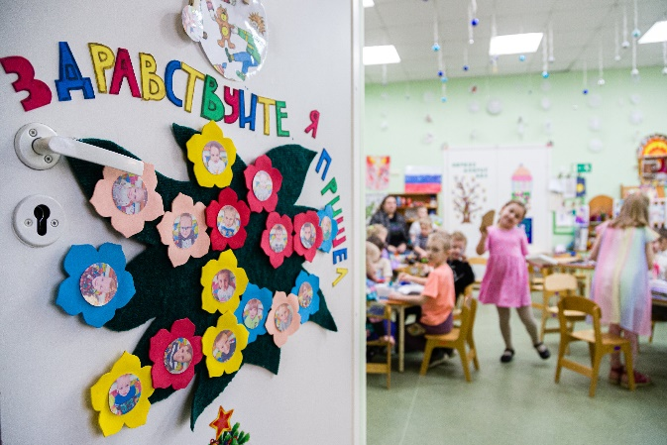
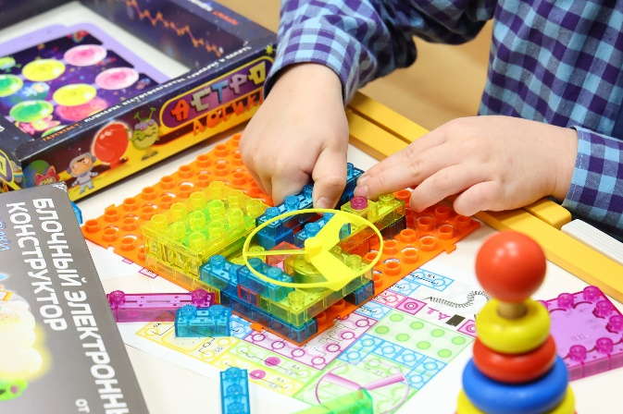
Особое внимание уделяют раннему естественно-научному образованию. В 2025 году специализированное лабораторное и игровое оборудование получили 100 детских садов. В 2026 году программа охватит еще 28 дошкольных учреждений. Это часть городского приоритета «Все возможности — детям».
1 сентября должно стать настоящим праздником
Все образовательные учреждения Петербурга готовы к началу учебного года. По традиции 1 сентября члены городского правительства, председатели комитетов и главы районов примут участие в торжественных школьных линейках.
Для первоклассников этот день особенно важен. Кто-то впервые переступит порог школы, кто-то впервые сядет за парту, кто-то познакомится с первой учительницей. И город готовится к этому как к большому семейному празднику.
«Первого сентября пройдут традиционные торжественные линейки. Это особый праздник для каждого ребёнка, который впервые переступил порог школы. Надо, чтобы этот праздник прошёл на самом высоком уровне», — подчеркнул глава города.
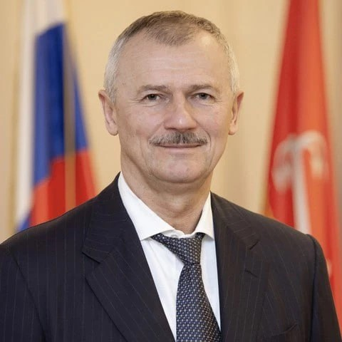
Николай Цед, депутат Государственной Думы РФ:
«Город завершает подготовку к учебному году уверенно. На территории 215-го округа, в который входит Приморский район, где я много лет работал главой администрации, ситуация требует особого внимания. Это один из самых динамично растущих районов города, особенно в зоне Комендантского проспекта, проспектов Королёва и Авиаконструкторов, Парашютной и Юнтоловской улиц. В этом году здесь открываются новые школа и детский сад в ЖК «Прайм Приморский» – второе здание школы №575 на 550 мест и третья площадка детского сада №22. Всего к 1 сентября в районе заработают пять детских садов, до конца года — ещё один. При этом округ включает также Курортный район с его посёлками и близостью залива, где также ведётся работа по развитию инфраструктуры.
Готовность к 1 сентября оцениваю как хорошую. Видно, как инфраструктура постепенно подтягивается к потребностям молодых семей, которые выбирают для жизни наш округ.»

Наталья Соколова, корреспондент портала Районы.РФ

